Pressemitteilung
21.10.2022
Mit der Bitte um Veröffentlichung

Erster Vorab-Besuch bei „Erzähl mir was vom Tod - Eine interaktive Ausstellung über das Davor und das Danach“

Staunen, lachen, nachdenken: Die neue Mitmach-Ausstellung im Kindermuseum des Edwin Scharff Museums zeigt in dreidimensionalen und interaktiven Erlebnisräumen generationenübergreifende berührende und vielschichtige Inhalte rund um den Tod.
Ausstellungseröffnung am Freitag, den 21. Oktober 2022.

Beim gestrigen Pressetermin öffnete „Erzähl mir was vom Tod“ exklusiv für Medienvertreter:innen sowie für eine ausgewählte Schulklasse ihre Pforten.
Pia Grotsch, Pädagogin des Alice – Museum für Kinder im FEZ-Berlin führte gemeinsam mit Birgit Höppl, der stellvertretenden Museumsleiterin und Verantwortlichen für das Kindermuseum, in die Ausstellung ein. Im Anschluss wurden die Anwesenden eingeladen, sich umgehend auf eine ungewöhnliche Reise durch die neue interaktive Ausstellung „Erzähl mir was vom Tod“ zu begeben und u.a. den fiktiven Übertritt vom Diesseits ins Jenseits einmal selbst zu erleben. An 13 Mitmach-Stationen gibt es wahrlich viel zu entdecken. Beginnend mit der Zeitschleuse, die den einzigen Zugang in die Ausstellung ermöglicht, fanden sich die Gäste in einem Raum mit einer überdimensional großen Sanduhr wieder, die symbolisch für das Verrinnen der Zeit und die Vergänglichkeit steht. Besondere Aufmerksamkeit zog gleich eine der nächsten Stationen, das „Labor der Unsterblichkeit“ auf sich. Mit einem Mix aus Ernsthaftigkeit und spielerischer Leichtigkeit wird hier der Traum von der ewigen Jugend und Unsterblichkeit aufgegriffen. „Meinen eigenen Zaubertrank zu mixen, um unsterblich zu sein, finde ich richtig cool. Wenn ich unsterblich wäre, würde ich mich alles trauen“, meinte der 10jährige Schüler Bela.
Weiter ging es für die Reisenden zu dem eher stillen Beitrag „Großvater geht“, der fotografisch die letzten Tage eines alten Mannes bis hin zu seinem Tod dokumentiert. Denn auch das Thema Erinnerung spielt eine zentrale Rolle in den verschiedenen Ausstellungsräumen, lässt sich die Vergangenheit doch anhand von Erinnerungsstücken rekonstruieren. So bewahren wir Erinnerungen an geliebte Personen im Alltag auch durch
Gegenstände, wie Fotos, Schriftstücke oder Objekte.

„Erzähl mir was von Tod“ berührte die kleinen und großen Teilnehmenden des Pressetermins auf unterschiedliche Weise. Plötzlich fand sich die Gruppe in einem Raum von oben bis unten mit Todesanzeigen übersät, mittig platziert ein leerer Sarg. „Sie und ihr dürft gerne einmal probe liegen“, schlägt Birgit Höppl nicht ohne Augenzwinkern vor. Verhielten sich die Schülerinnen und Schüler mit kindlicher Neugier offen und gespannt, so erforschten die Lehrkräfte und Medienvertreter:innen eher zurückhaltend, wie sich ein Probeliegen im Sarg anfühlt. Es wurde deutlich: Kinder und Erwachsene nehmen das Thema Tod sehr verschieden auf. „Ich hätte nicht gedacht, dass ein Sarg so schön aussehen kann und mit den goldenen Kissen so bequem ist“, stellte die neunjährige Mara fest.
Heiter setzte sich der erste Rundgang fort beim „Mexikanischen Totenfest“, das bunt und fröhlich Abschiedsriten anderer Kulturen thematisiert und die Ausstellung zur Plattform für den Umgang mit Leben und Tod weltweit werden lässt. Für die „Ofrenda“ werden die Lieblingsspeisen des/der Toten gekocht und die Lieblingsgegenstände und Erinnerungsfotos
herausgeholt. Durch die symbolische Rückkehr bleibt das Gedenken an die Verstorbenen präsent und eine lebendige Erinnerungskultur wird gelebt.
Die Ankunft im „Paradiesgarten“ überraschte als letzter Ausstellungsraum alle Teilnehmerinnen und Teilnehmer gleichermaßen: Sehr eindrücklich werden hier unterschiedliche Vorstellungen vom Jenseits, teilweise durch historische aber auch heutige Grabbeigaben präsentiert. Mitten im Raum befindet sich eine in den Boden eingelassene Glasvitrine, die den Blick auf ein echtes Skelett aus dem Mittelalters freigibt. Dieser Grabfund, der aus dem 5. bis frühen 8. Jahrhundert stammt, zeigt die Gebeine eines 12jährigen Mädchens. Im Raum wurde es still, alle Anwesenden waren sehr ergriffen. Ebenso außergewöhnlich sind die zeitgenössischen Urnen, etwa in Form eines Heißluftballons oder mit einem Surfbrett, die im „Paradiesgarten“ ausgestellt werden. Erneut wurde deutlich, wie vielschichtig und facettenreich „Erzähl mir was vom Tod“ die Thematik vom Tod und von Jenseitsvorstellungen aufbereitet. Unterschiedliche Perspektiven vermitteln allen Altersstufen entsprechende Anreize und Impulse, die Auseinandersetzung mit dem Tod stärker in den Alltag zu integrieren, anstatt ihn abzukapseln und zu verdrängen.
„Ich freue mich sehr auf diese ungewöhnliche und behutsam berührende Ausstellung, die jenseits spezifischer religiöser Vorstellungen jeglichen Spielraum eröffnet, wie ein Leben nach dem Tod aussehen kann und ob es das überhaupt gibt. Der erste Probebesuch heute ließ staunen, lachen, grübeln, Stille und Nachdenklichkeit gleichermaßen aufkommen.

Diese ersten neugierigen Blicke und Reaktionen zeigen, welch überraschende Vorstellungen Kinder vom Sterben, vom Tod und einem Leben danach haben“, stellte Birgit Höppl fest. Und sie ergänzte: „Als wir die Ausstellung vor zehn Jahren zum ersten Mal in Neu-Ulm präsentiert haben, hat sich gezeigt, dass auch Erwachsene die Einladung zur Auseinandersetzung mit der eigenen Vergänglichkeit gerne annehmen.“ Das Museum richtet sich daher nicht nur an Kinder und ihre Familien, sondern bietet auch den älteren Besucherinnen und Besuchern Vorträge und Workshops an. Oder wie wäre es etwa mit einem Teamevent oder einer Geburtstagsfeier? Nach dem Ausstellungsbesuch, vielleicht auch als Möglichkeit gemeinsam das Erlebte zu reflektieren, bietet sich gerade für Letzteres dann ein Beisammensein im Museumscafé der Lebenshilfe Donau-Iller an.
Einladung zur Eröffnung:
Das Kindermuseum des Edwin Scharff Museums heißt alle interessierten Besucher:innen am Freitag, 21. Oktober 2022, um 16.30 Uhr herzlich willkommen!
Es sprechen: Ralph Seiffert, Leiter des Dezernats 4 für Bildung, Kultur, Sport und Soziales sowie Dr. Helga Gutbrod, Leiterin des Edwin Scharff Museums. Anschließend erzählt Tine Mehls in den Ausstellungsräumen Geschichten über das Danach und das Davor und Thomas Blersch zieht mit seinem Akkordeon durch die Räume. Zeitgleich wird das erste von drei „Kabinettstückchen“ zum Thema Tod im Kinderbuch „Füchslein in der Kiste“ eröffnet. Es zeigt Kinderbuchillustrationen von Antje Damm und ist eine Kooperation mit Samy Wiltschek von der Kulturbuchhandlung Jastram, Ulm. Unsterblichkeits-Cocktails und Gruselgebäck sorgen für das leibliche Wohl der Gäste!
Weitere Informationen für Medienvertreter:innen:
Birgit Höppl M.A.
stellvertretende Museumsleiterin und Projektverantwortliche Kindermuseum
Telefon: 0731-7050-2520
b.hoeppl@neu-ulm.de

Copyrightvermerke für das Bildmaterial im Anhang
(Abdruck honorarfrei)

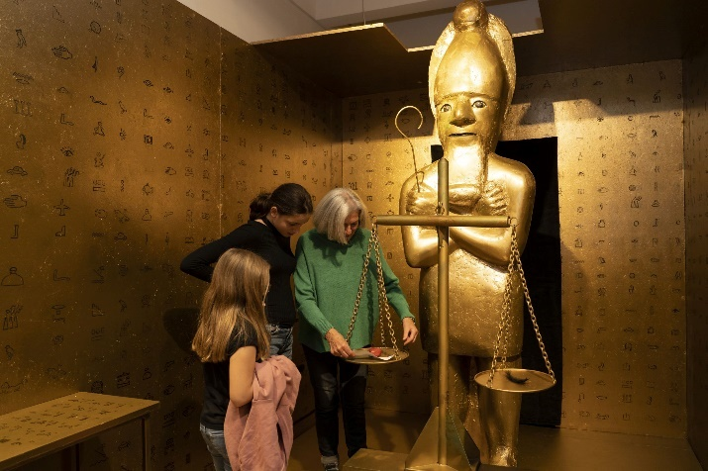
ESM1
„Im Reich des Osiris“: Die Besucher:innen lassen sich ins Reich des Totengottes entführen und empfinden spielerisch den wohl berühmtesten Totenkult der Welt nach. Foto: Edwin Scharff Museum, Martina Strilic

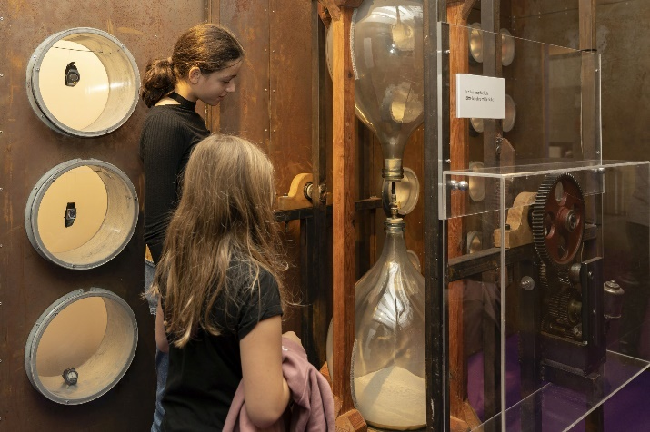
ESM2
Sehen wie Zeit verrinnt anhand einer großen Sanduhr – in der Zeitmaschine findet der symbolische Übertritt vom Diesseits ins Jenseits statt. Foto: Edwin Scharff Museum, Martina Strilic

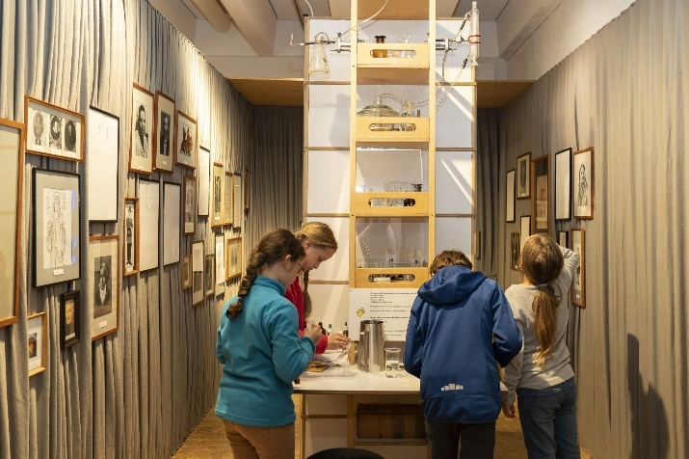
ESM3
Lust auf einen Unsterblichkeitstrank? Im „Labor der Unsterblichkeit“ könnte der Traum von ewiger Jugend wahr werden – vorausgesetzt natürlich die richtige Rezeptur wird zusammengemischt. Foto: Edwin Scharff Museum, Martina Strilic

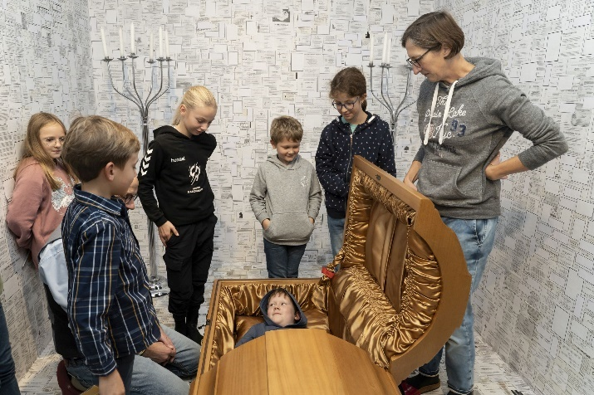
ESM4
Probeliegen im Sarg – das ist beim Ausstellungsbeitrag „Und was kommt dann?“ möglich. Foto: Edwin Scharff Museum, Martina Strilic

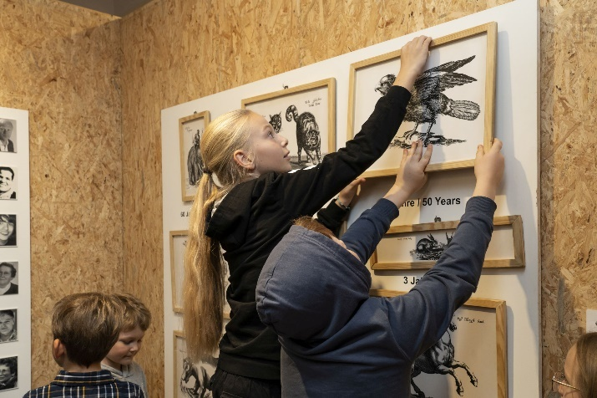
ESM5
Das Alter gehört zum Thema Leben und Tod dazu. In der „Galerie der Lebensalter“ wird den unterschiedlichen Lebensphasen von verschiedenen Menschen nachgespürt. Foto: Edwin Scharff Museum, Martina Strilic

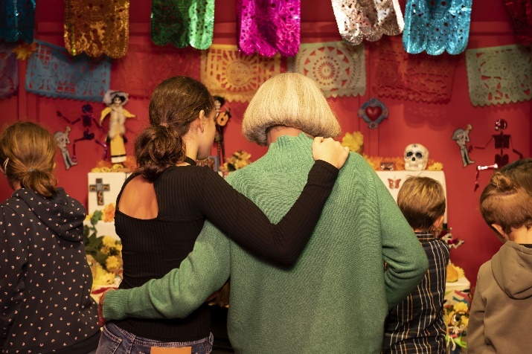
ESM6
Das „Mexikanische Totenfest“ thematisiert bunt und fröhlich Abschiedsriten anderer Kulturen und zeigt großen und kleinen Besucher:innen, wie weltweit mit den Themen Tod, Abschiednehmen und Erinnerung umgegangen wird. Foto: Edwin Scharff Museum, Martina Strilic

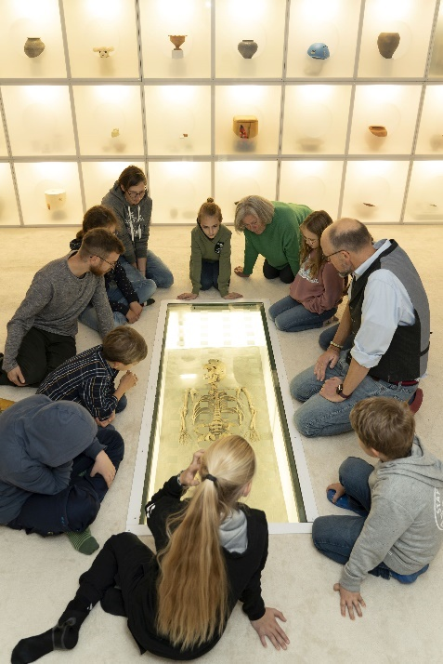
ESM7
Im „Paradiesgarten“ werden eindrücklich unterschiedliche Vorstellungen vom Jenseits, teilweise durch historische aber auch heutige Grabbeigaben präsentiert. Ein Grabfund aus dem Mittelalter zeigt die Gebeine eines 12jährigen Mädchens. Foto: Edwin Scharff Museum, Martina Strilic

Weitere Pressebilder zu „Erzähl mir was vom Tod“ finden Sie auf unserer Presseseite unter: https://edwinscharffmuseum.de/presse/

